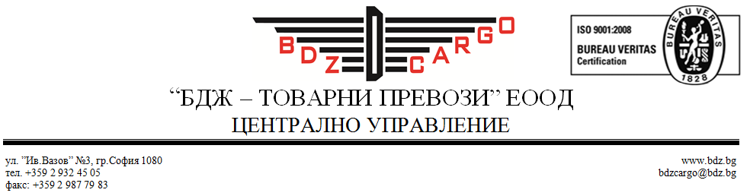

РЕШЕНИЕ

№ 10 / 17.10.2017г.
за класиране на участниците и определяне на изпълнител на обществена поръчка

на основание чл. 181, ал. 6 във връзка с чл. 22, ал. 1, т. 6 и чл. 108, т. 1 от Закона за обществените поръчки, както и въз основа на цялата документация, събрана в хода на проведената процедура публично състезание по реда на ЗОП за възлагане на обществена поръчка с предмет: “Ремонт на девет броя тягови електродвигатели на дизел-електрически локомотиви от серия 06-000 за период от една година”, открита с Решение № 01-23-8/30.08.2017г. на Управителя на „БДЖ-Товарни превози” ЕООД, публикувана в Регистъра за обществените поръчки на АОП под уникален номер № 01558-2017-0014 и след като се запознах с Протоколи с № 1/29.09.2017 г., Протокол № 2/05.10.2017 г., Протокол № 3 / 9.10.2017 г., Доклад на основание чл.181, ал. 4 от ЗОП от дата 12.10.2017г., подписани от всички членове на комисията, назначена със Заповед № 01-01-318/21.09.2017г. на управителя на "БДЖ-Товарни превози" ЕООД,

ОБЯВЯВАМ:
І. Класирането на участниците в процедура публично състезание по реда на ЗОП за възлагане на обществена поръчка с предмет:“Ремонт на девет броя тягови електродвигатели на дизел-електрически локомотиви от серия 06-000 за период от една година”, въз основа на оценка на офертите по определения от Възложителя критерий за възлагане “най-ниска цена”, както следва:
- първо място: „РЕЛОК” АД с предложена обща стойност за изпълнение предмета на поръчката в размер на 439 742.00 (четиристотин тридесет и девет хиляди, седемстотин четиридесет и два) лева, която включва основен ремонт – 136 295,00 (сто тридесет и шест хиляди, двеста деветдесет и пет лева) лв. и допълнителен ремонт – 303 447.00 (триста и три хиляди, четиристотин четиридесет и седем лева) лв. без ДДС.
- второ място: „ЦЕНТРАЛНА ЕНЕРГОРЕМОНТНА БАЗА” ЕАД с предложена обща стойност за изпълнение предмета на поръчката в размер на 662 274.00 (шестстотин шестдесет и две хиляди, двеста седемдесет и четири лева) лв., която включва основен ремонт – 359 550,00 (триста петдесет и девет хиляди, петстотин и петдесет лева) лв. и допълнителен ремонт – 302 724.00 (триста и две хиляди, седемстотин двадесет и четири лева) лв.без ДДС.
ІІ. Определям за изпълнител на обществената поръчка с предмет: “Ремонт на девет броя тягови електродвигатели на дизел-електрически локомотиви от серия 06-000 за период от една година”, класирания на първо място участник „РЕЛОК” АД с предложена обща цена 439 742.00 (четиристотин тридесет и девет хиляди, седемстотин четиридесет и два) лева, която включва основен ремонт – 136 295,00 (сто тридесет и шест хиляди, двеста деветдесет и пет лева) лв. и допълнителен ремонт – 303 447.00 (триста и три хиляди, четиристотин четиридесет и седем лева) лв. без ДДС.
ІII. На основание чл. 43, ал. 1 и чл. 181, ал. 8 от ЗОП в тридневен срок от издаване на настоящото решение, същото да бъде изпратено на участниците в процедурата и в един и същи ден с изпращането, се публикува в профила на купувача на „БДЖ-Товарни превози” ЕООД на адрес: http://bdzcargo.bdz.bg/bg/proceduri-po-zop/osnoven-dopylnitelen-remont-na-9-tiagovi-elektrodvigateli-za-06-2017.html, ведно с протокола по чл. 181, ал. 4 от ЗОП и приложенията към него.
IV. На основание чл. 197, ал. 1, т. 7 от ЗОП, решението може да се обжалва в десетдневен срок от получаването му пред Комисията за защита на конкуренцията.

................/ п /.............................

инж. Любомир Илиев
Управител
на „БДЖ-Товарни превози” ЕООД

Подписите в настоящият документ са заличени на основание чл.2, ал.2, т.5 от Закона за защита на лични данни във връзка с чл.42, ал.5 от Закона за обществените поръчки.

